

Consultar Motivo da Não Geração de Documento de Cobrança
O objetivo desta funcionalidade é consultar o motivo da não geração de documento de cobrança. Ela pode ser acessada via Menu de sistema, no caminho: GSAN > Cobrança > Consultar Motivo da não Geração de Documento de Cobrança.
Feito isso, o sistema acessa a tela abaixo:

Observação
Informamos que os dados exibidos nas telas e relatórios a seguir são fictícios, e não retratam informações de clientes.
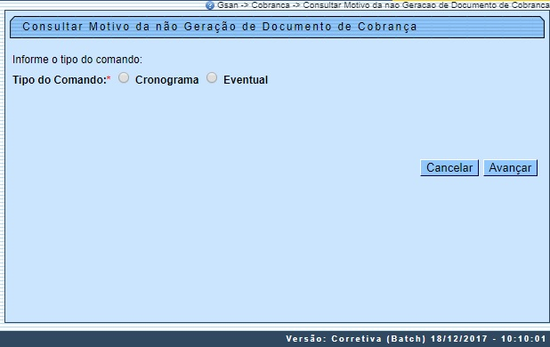
Inicialmente é exibida a tela acima. Selecione uma das opções do filtro por tipo de comando e clique no botão . O sistema disponibiliza as telas conforme o tipo de comando informado. Caso seja selecionado o Tipo de Comando Cronograma, será exibida a tela abaixo:
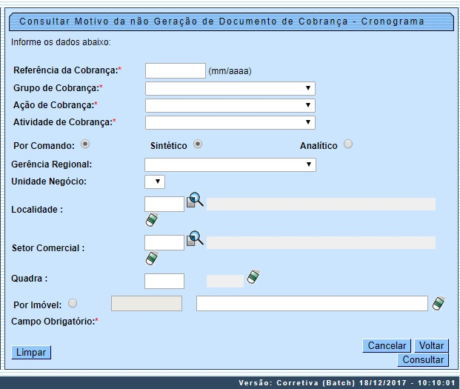
Para detalhes sobre o preenchimento dos campos, clique AQUI. Caso seja selecionado o Tipo de Comando Eventual, a opção Título do Comando não será obrigatória, desde que haja outra opção preenchida no filtro.
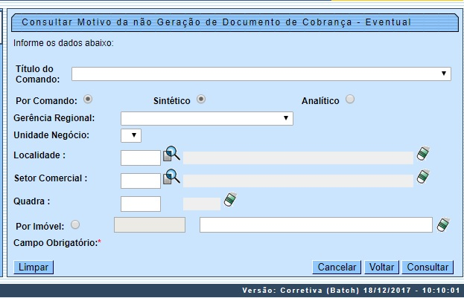
Para detalhes sobre o preenchimento dos campos, clique AQUI.
Na versão Postgres, o relatório considera a quebra por comando, já que podemos selecionar os mesmos imóveis para diferentes comandos.

MODELO: RELATÓRIO DE MOTIVO DE NÃO GERAÇÃO DE DOCUMENTO DE COBRANÇA - SINTÉTICO
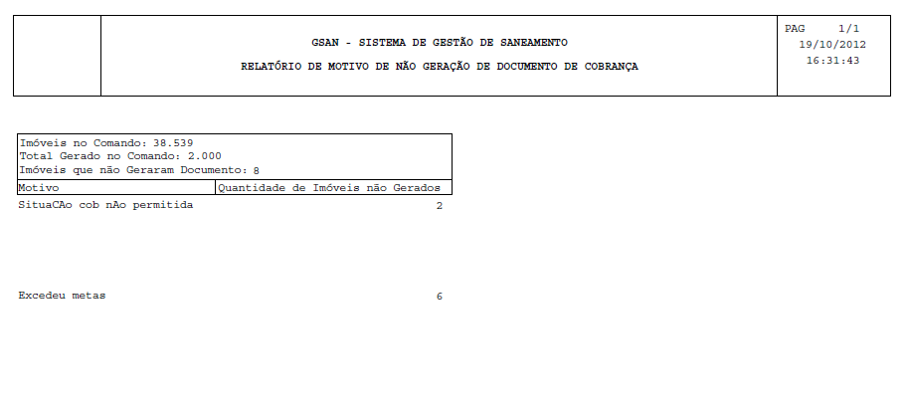

MODELO: RELATÓRIO DE MOTIVO DE NÃO GERAÇÃO DE DOCUMENTO DE COBRANÇA - ANALÍTICO
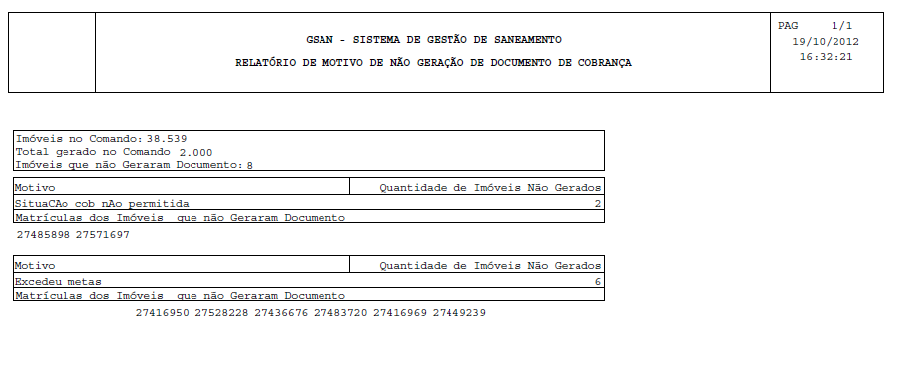

Preenchimento dos Campos - Cronograma
Campo | Preenchimento dos Campos
Referência da Cobrança | Campo obrigatório - Informe a data de referência da cobrança, no formato mm/aaaa (mês, ano).
Grupo de Cobrança | Campo obrigatório - Selecione uma das opções disponibilizadas pelo sistema.
Ação de Cobrança | Campo obrigatório - Selecione uma das opções disponibilizadas pelo sistema.
Atividade de Cobrança | Campo obrigatório - Selecione uma das opções disponibilizadas pelo sistema.
Por Comando | Caso esta opção seja selecionada, a consulta pode ser feita para que o resultado seja apresentado de forma Sintética ou Analítica. Marque uma das opções.  Caso a opção por Por Comando seja selecionada, os campos relativos a opção Por Imóvel serão bloqueados.
Gerência Regional | Selecione uma das opções disponibilizadas pelo sistema.
Unidade de Negócio | Selecione uma das opções disponibilizadas pelo sistema.
Localidade | Informe o código da localidade, ou clique no botão , link Pesquisar Localidade, para selecionar a localidade desejada. O nome será exibido no campo ao lado.  Para apagar o conteúdo do campo, clique no botão ao lado do campo em exibição.  Caso tenha sido informado o setor comercial, o preenchimento do campo localidade é obrigatório.
Setor Comercial | Informe o código do setor, ou clique no botão , Pesquisar Setor Comercial, para selecionar o setor desejado. O nome será exibido no campo ao lado.  Para apagar o conteúdo do campo, clique no botão ao lado do campo em exibição.  Caso tenha sido informada a quadra, o preenchimento do campo setor comercial é obrigatório.
Quadra | Informe o código da quadra.  Para apagar o conteúdo do campo, clique no botão ao lado do campo em exibição.
Por Imóvel | Caso esta opção seja selecionada, informe a matrícula do imóvel. A identificação ser´exibida no campo ao lado.  Caso a opção por Por Imóvel seja selecionada, os campos relativos a opção Por Comando serão bloqueados.  Para apagar o conteúdo do campo, clique no botão ao lado do campo em exibição.

Preenchimento dos Campos - Eventual
Campo | Preenchimento dos Campos
Título do Comando | Selecione uma das opções disponibilizadas pelo sistema.
Por Comando | Caso esta opção seja selecionada, a consulta pode ser feita para que o resultado seja apresentado de forma Sintética ou Analítica. Marque uma das opções.  Caso a opção por Por Comando seja selecionada, os campos relativos a opção Por Imóvel serão bloqueados.
Gerência Regional | Selecione uma das opções disponibilizadas pelo sistema.
Unidade de Negócio | Selecione uma das opções disponibilizadas pelo sistema.
Localidade | Informe o código da localidade, ou clique no botão , link Pesquisar Localidade, para selecionar a localidade desejada. O nome será exibido no campo ao lado.  Para apagar o conteúdo do campo, clique no botão ao lado do campo em exibição.
Setor Comercial | Informe o código do setor, ou clique no botão , Pesquisar Setor Comercial para selecionar o setor desejado. O nome será exibido no campo ao lado.  Para apagar o conteúdo do campo, clique no botão ao lado do campo em exibição.
Quadra | Informe o código da quadra.  Para apagar o conteúdo do campo, clique no botão ao lado do campo em exibição.
Por Imóvel | Caso esta opção seja selecionada, informe a matrícula do imóvel. A identificação ser´exibida no campo ao lado.  Caso a opção por Por Imóvel seja selecionada, os campos relativos a opção Por Comando serão bloqueados.  Para apagar o conteúdo do campo, clique no botão ao lado do campo em exibição.

Funcionalidade dos Botões
Botão | Descrição da Funcionalidade
 | Ao clicar neste botão, o sistema cancela a operação e retorna à tela principal.
 | Ao clicar neste botão, o sistema avança para próxima tela.
 | Ao clicar neste botão, o sistema permite consultar um dado nas bases de dados.
 | Ao clicar neste botão, o sistema apaga o conteúdo do campo em exibição.
 | Ao clicar neste botão, o sistema limpa o conteúdo dos campos na tela.
 | Ao clicar neste botão, o sistema volta à tela anterior.
 | Ao clicar neste botão, o sistema comanda a geração do relatório.

Referências
Consultar Motivo da Não Geração de Documento de Cobrança

Termos Principais
Cobrança
Clique aqui para retornar ao Menu Principal do GSAN.

